

REPORTE DE AVANCE

DossierTec

Sprint 1

**Historial de Versiones**

|  |  |  |  |
| --- | --- | --- | --- |
| **Versión** | **Fecha** | **Detalle** | **Autor** |
| 01 | 02/08/2021 | Versión inicial | DAS |

**Contenido**

Reporte de avance 2

Objetivos 2

Tareas. 2

Avance general 2

Progreso de tareas 2

Recursos 2

Riesgos 3

Tabla de riesgos 3

Riesgos planeados vs riesgos reales 3

# Reporte de avance

## Objetivos

|  |  |
| --- | --- |
| **Objetivo de sprint** | **Resultados** |
| *Se enfocará a las HU referentes a la obtención de información del archivo de datos. (*Microsoft Office Excel®*)*  *Se prevé una semana adicional para investigar los elementos para la obtención de información de hojas de cálculo y creación de carpetas desde el lenguaje de programación* | El cliente revisó que el programa permitiera seleccionar un archivo de Excel, validara y cargara la información de carrera, docente, materia, semestre y grupo, aceptando satisfactoriamente la funcionalidad.  El cliente comentó el compromiso de usar solo números en la columna de semestre al registrar la información.  El cliente indicó que, si en el dato de grupo no había valor, asignarle la letra “A”.  El cliente solicitó los siguientes cambios:   * Preparar el programa para poder leer las hojas de manera dinámica, permitiendo agregar y quitar hojas de cálculo, sin tener que modificar el código del programa. * En la historia de usuario 2, preparar el programa para poder leer las columnas de los proyectos de descarga de manera dinámica, permitiendo agregar y quitar columnas de proyectos de descarga, sin tener que modificar el código del programa |

## Tareas.

### Avance general

|  |  |  |  |  |  |
| --- | --- | --- | --- | --- | --- |
|  | **Sprint** | | **Acumulados** | **Totales** | **Progreso** |
| **Plan** | **Real** |
| **Semanas transcurridas:** | 2 | 2 | 4 | 8 | 50% |
| **Historias de usuario terminadas:** | 2 | 2 | 2 | 9 | 22% |
| **Puntos de esfuerzo terminados:** | 26 | 26 | 26 | 94 | 27% |

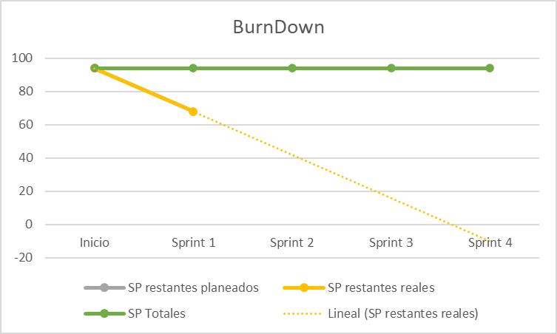

### Progreso de tareas

|  |  |  |  |  |  |  |
| --- | --- | --- | --- | --- | --- | --- |
| **Historia de usuario** | **Plan** | | **Real** | | **Desviación** | **Progreso** |
| **Fecha inicio** | **Fecha de fin** | **Fecha inicio** | **Fecha fin** |
| HU01 Como jefe de dirección académica, deseo generar un listado con la carrera, docente y materia. | 30/06/21 | 13/07/21 | 30/06/2021 | 11/07/2021 | -2 días | 100% |
| HU05 Como equipo de trabajo, deseo establecer un estándar de codificación de C#. | 30/06/2021 | 02/07/2021 | 30/06/2021 | 02/07/2021 | 0 días | 100% |

## Recursos

El personal asignado al proyecto fue:

|  |  |
| --- | --- |
| **Recursos planeados** | **Recursos reales asignados** |
| Ángel Josué Martínez Castro | Ángel Josué Martínez Castro |
| Daniel Arredondo Salcedo | Daniel Arredondo Salcedo |
| Dulce Yolanda Picazo Zúñiga | Dulce Yolanda Picazo Zúñiga |
| Laura Janeth Esquivel Longoria | Laura Janeth Esquivel Longoria |

## Costos

El presupuesto asignado al proyecto fue:

|  |  |  |
| --- | --- | --- |
| **Costo estimado** | **Costo real** | **Total** |
| $7,561.6 | $7,561.6 | $15,139.2 |
| 4 semanas x 20 horas  *En base al sitio Talent.com consultado el día 21/06/2021, el pago por hora para un desarrollador Junior equivale a $****94.62*** | 4 semanas x 20 horas | Acordado en el plan de proyecto. |

## Riesgos

### Riesgos planeados vs riesgos reales

| **Riesgos planeados** | **Riesgos reales** | **Observaciones** |
| --- | --- | --- |
| Debido a que el proyecto será desarrollado en vacaciones de verano, puede que algunos integrantes consigan un trabajo y reduzcan su disponibilidad. | Debido a que el proyecto será desarrollado en vacaciones de verano, puede que algunos integrantes consigan un trabajo y reduzcan su disponibilidad. | No presentado |
| Debido a que se usara la manipulación de archivos de Excel y de sistema de carpetas, puede ser que algunos integrantes requieran capacitación adicional sobre esos temas y la curva de aprendizaje impacte en la duración del proyecto. | Debido a que se usara la manipulación de archivos de Excel y de sistema de carpetas, puede ser que algunos integrantes requieran capacitación adicional sobre esos temas y la curva de aprendizaje impacte en la duración del proyecto. | Controlado |
| falta de compromiso de los integrantes en el desarrollo | falta de compromiso de los integrantes en el desarrollo | No presentado |
| puede ser que alguno de los integrantes no esté muy familiarizado con las herramientas o el lenguaje de desarrollo | puede ser que alguno de los integrantes no esté muy familiarizado con las herramientas o el lenguaje de desarrollo | Presentado, un integrante tuvo problemas con el cliente del repositorio, se instaló un cliente alternativo y se corrigieron los permisos de la cuenta. |
| Como se está trabajando en línea, puede que algunos de los integrantes tengan fallas de energía eléctrica o fallos en el servicio de internet y no se puedan conectar a las reuniones. | Como se está trabajando en línea, puede que algunos de los integrantes tengan fallas de energía eléctrica o fallos en el servicio de internet y no se puedan conectar a las reuniones. | No presentado |
| Falta de Comunicación entre los integrantes. | Falta de Comunicación entre los integrantes. | Controlado |
| Que el cliente quiera hacer cambios en el proyecto a última hora agregando nuevos requerimientos | Que el cliente quiera hacer cambios en el proyecto a última hora agregando nuevos requerimientos | Presentado, el cliente solicitó cambios y se aplicó el proceso de solicitud de cambios. |
| Requerimientos ambiguos debido a que la mayoría de ellos fueron redactados de manera online, ya que cada integrante puede interpretarlos de manera distinta | Requerimientos ambiguos debido a que la mayoría de ellos fueron redactados de manera online, ya que cada integrante puede interpretarlos de manera distinta | No presentado |